**Estructuras de Datos**

# **Reporte Proyecto Parcial – PAO 2 2022**

**Aplicación “Catálogo de Videojuegos”**

# **Integrantes**

César Alejandro Arana Castro, 202101663

Guido Joel Flores Olvera, 202103263

Ricardo Duval Molina Coronel , 202009437

# **Screenshots**

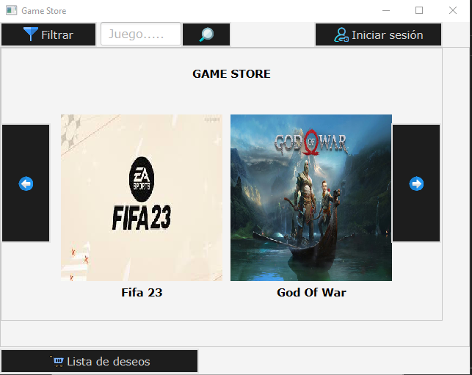

Figura 1: Ventana principal al ingresar a la aplicación, se muestran los juegos disponibles, además de diferentes botones, una barra de búsqueda en la parte superior, cuando se dé clic en el botón de flecha izquierda se mostrará la imagen de los juegos anteriores y cuando sea en el botón de flecha derecha los juegos siguientes.

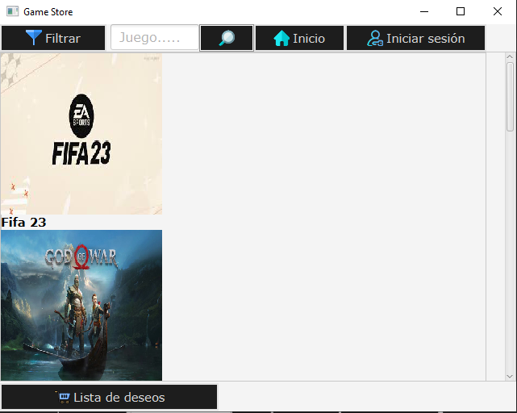

Figura 2: Ventana que se muestra cuando el usuario quiera buscar un juego al dar clic en el botón con el icono de la lupa sin ingresar información en el TextField.

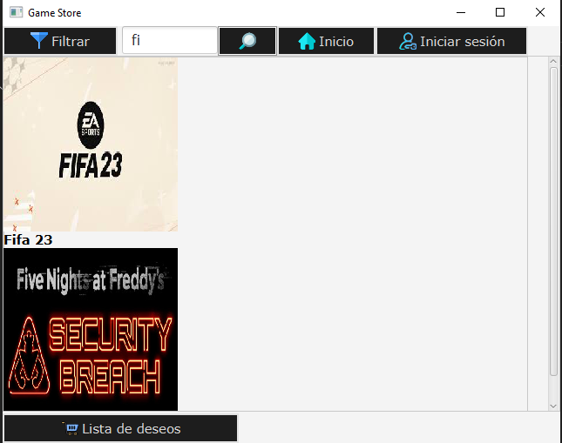

Figura 3: Ejemplo de búsqueda de juego, en este caso en el textField se ingresa “fi”, se muestran solo los juegos que empiecen con ese ingreso.

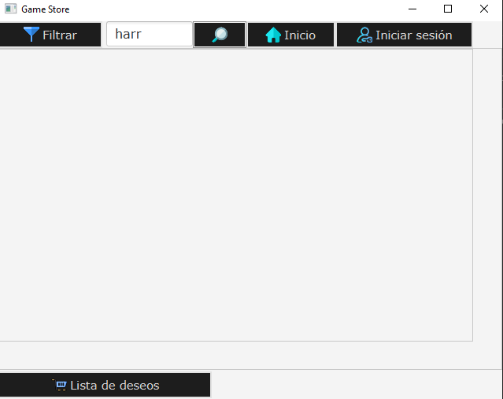

Figura 4: Ejemplo de búsqueda de juego, en este caso en el textField se ingresa “harr”, como no hay juegos que empiecen por ese ingreso se muestra vacío.



Figura 5: Al dar clic en el botón Inicio se mostrará la ventana de la Figura 1.

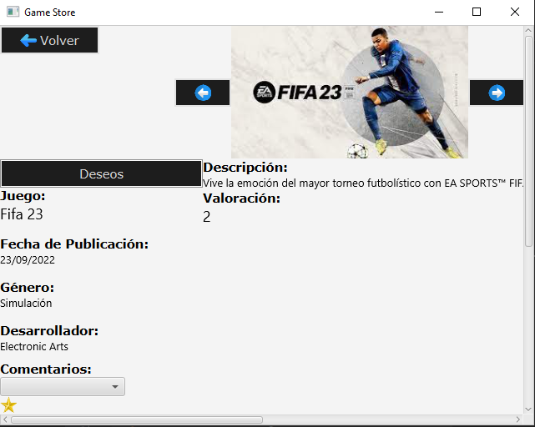

Figura 6: En la Figura 1 al dar clic sobre un juego, en este caso Fifa 23, se mostrará una ventana con la información del juego: nombre del juego, fecha de publicación, género, desarrolladores, descripción, valoración en base a los comentarios y los comentarios del juego. Además, de los botones: botón con la flecha izquierda, para cambiar a la imagen anterior, botón con flecha derecha, para cambiar a la imagen siguiente, botón volver, mostrará la ventana de la Figura 1, el botón deseos que en caso de que este ingresado un usuario lo agregará a la lista de deseos.

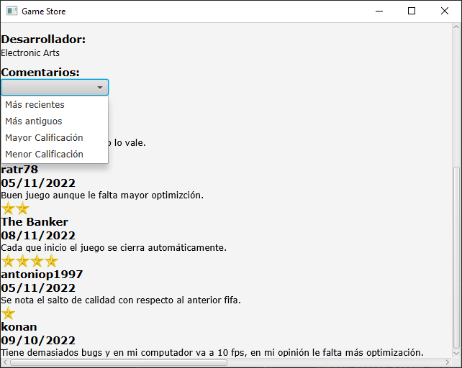

Figura 7: De la Figura 6 en el apartado de los comentarios del juego, en el Combo Box se mostrarán las opciones para ordenar los comentarios.

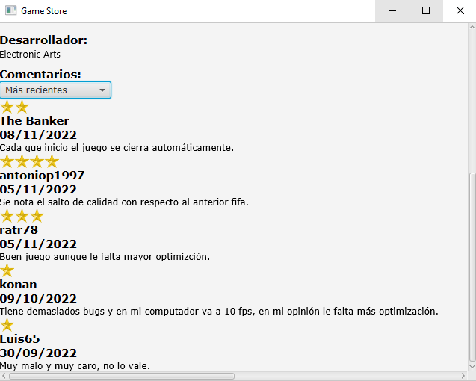

Figura 8: Comentarios ordenados por los más recientes.

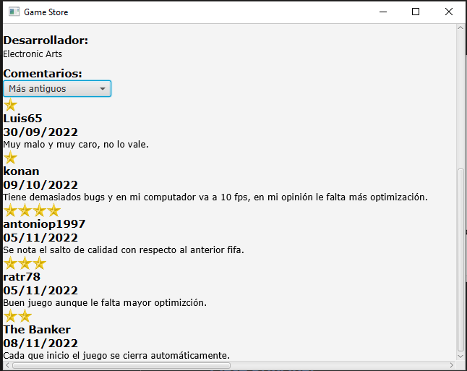

Figura 9: Comentarios ordenados por más antiguos.

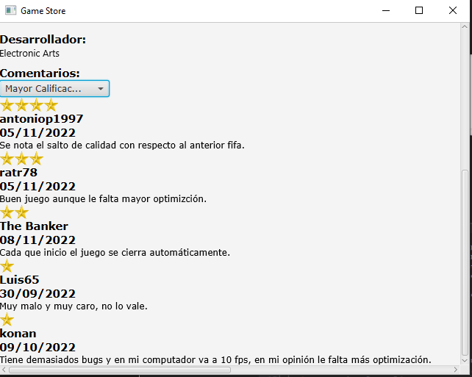

Figura 10: Comentarios ordenados por mayor calificación.

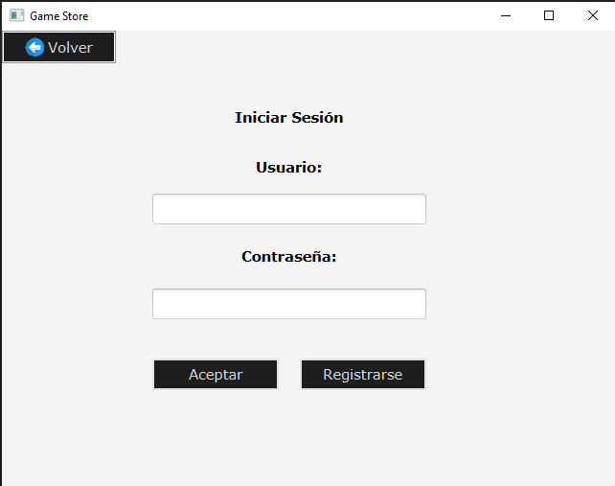

Figura 11: Ventana que se muestra cuando en la Figura 1 el usuario de clic en el botón iniciar sesión, o en el botón lista de deseos, cuando no hay un usuario ingresado.

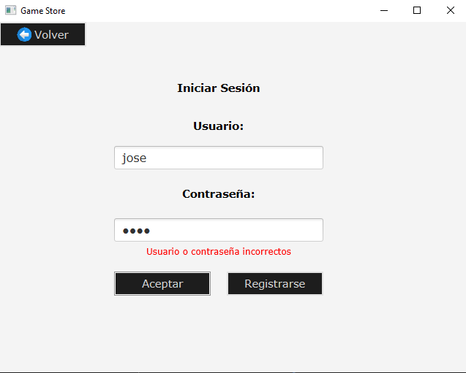

Figura 12: Ejemplo de ingreso de usuario incorrecto.

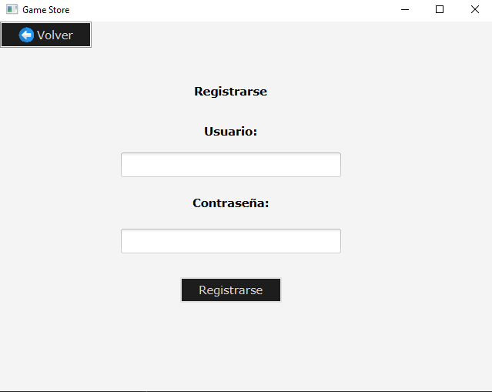

Figura 13: Ventana que se mostrará cuando de la Figura 11 el usuario de clic con el botón registrarse, cuando ingrese el usuario y contraseña y de clic en el botón registrase se registrará el nuevo usuario, cuando de clic en el botón volver se mostrara la ventana de la Figura 11.

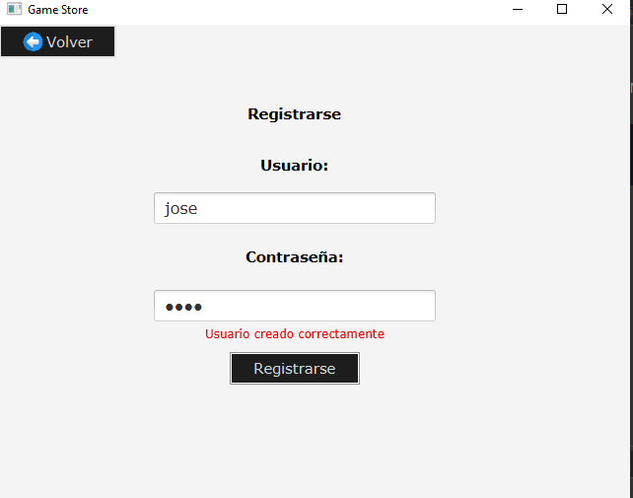

Figura 14: Ejemplo de creación de usuario de manera correcta.

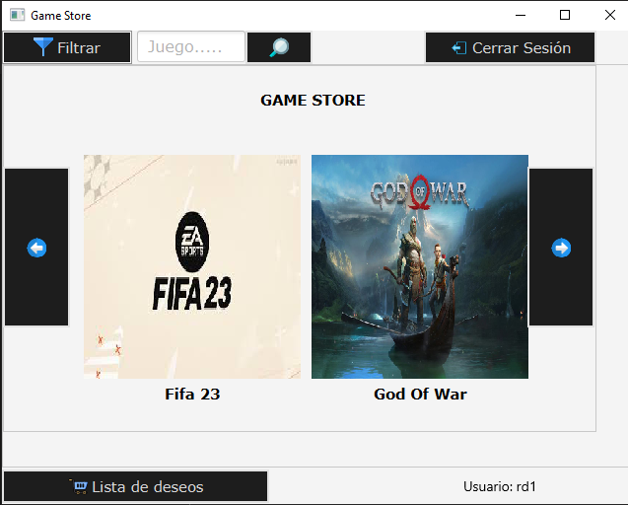

Figura 15: Ventana que se muestra cuando en la Figura 11 se ingrese correctamente el usuario con la contraseña, cuando se clic en el botón cerrar sesión de mostrará la ventana de la Figura 1.

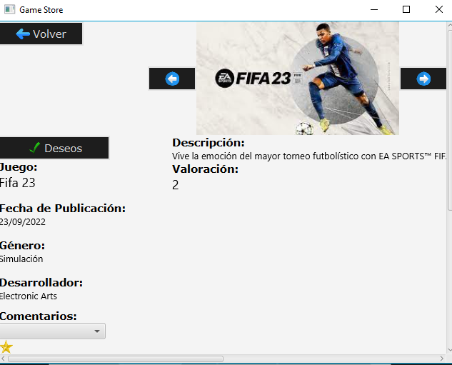

Figura 16: Ejemplo de ventana que se muestra cuando un usuario ingresado tenga el juego seleccionado en la lista de deseos.

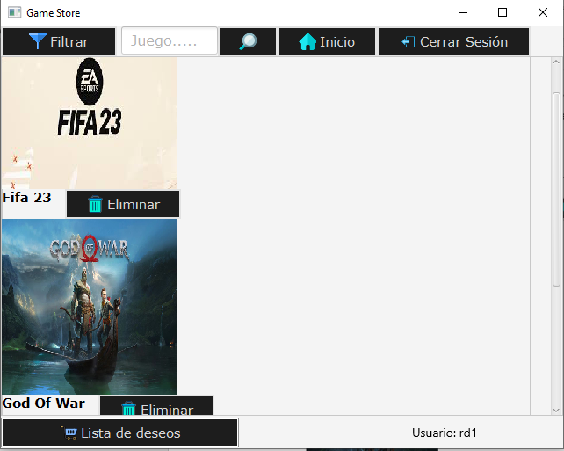

Figura 16: Ventana que se mostrará cuando con un usuario ingresado se dé clic en el botón lista de deseos.

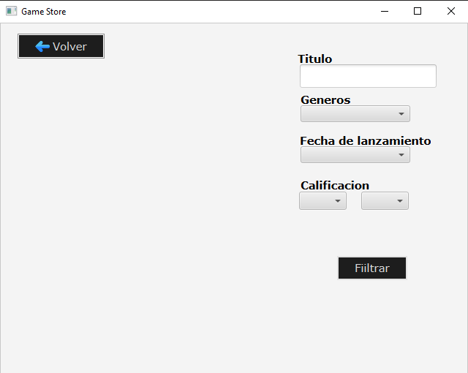

Figura 17: Ventana que se mostrará cuando en la Figura 1 se dé clic en el botón filtrar.

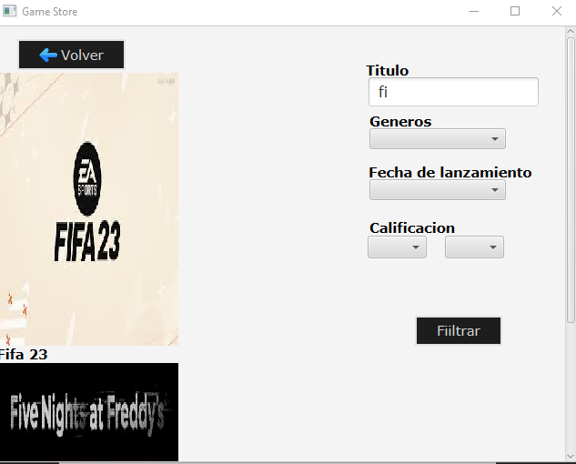

Figura 18: Ejemplo de juego filtrado por título.

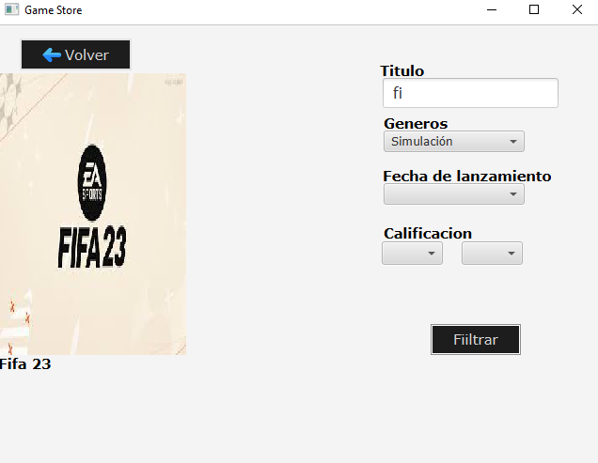

Figura 19: Ejemplo de juego filtrado por título y género.

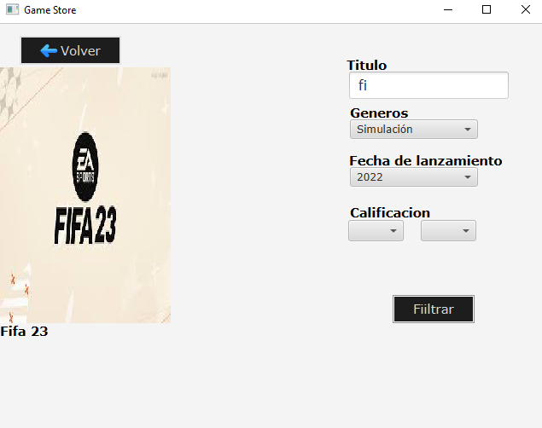

Figura 20: Ejemplo de juego filtrado por título, género y fecha de lanzamiento.

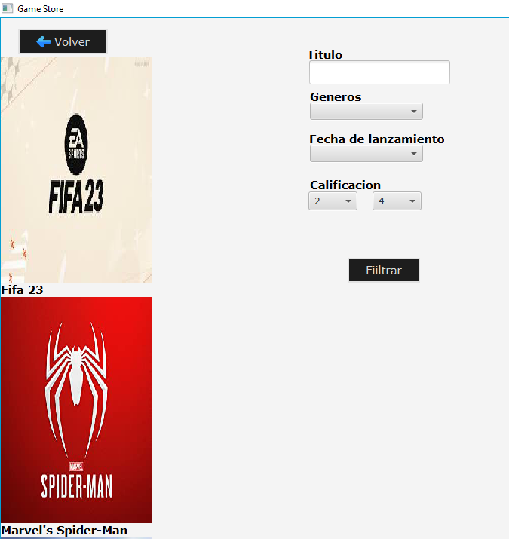

Figura 21: Ejemplo de juegos filtrado por calificación.

**Clase Principal:**

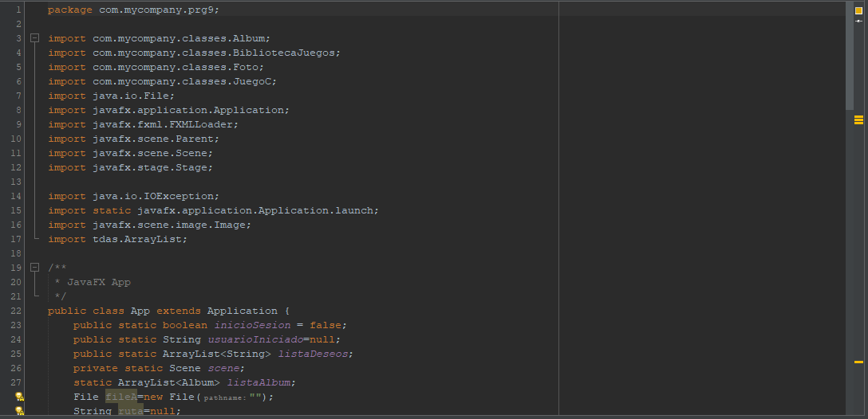

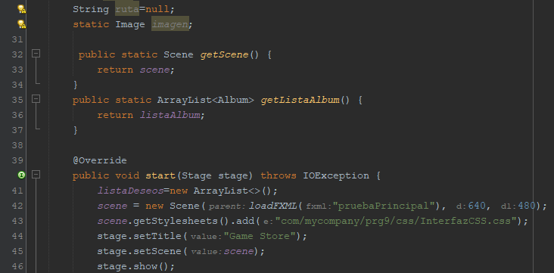

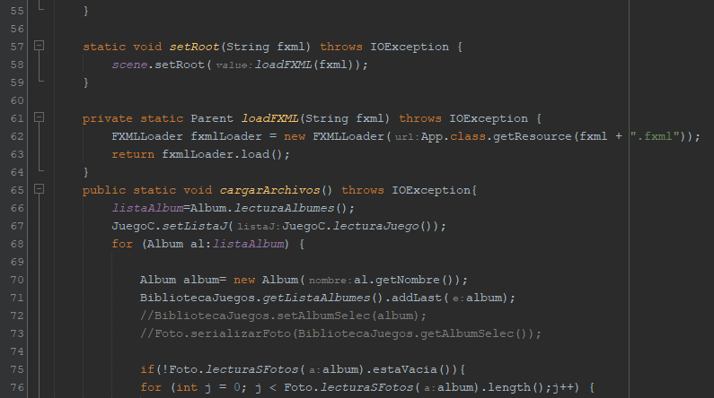

# **Repositorio de Código:**

<https://github.com/RicardoMolinaCoronel/PRED1P.git>

carana08: César Arana

RicardoMolinaCoronel: Ricardo Molina

GuidoFlores: Guido Flores

# **Coevaluación:**

|  |  |  |  |
| --- | --- | --- | --- |
|  | Aporte al proyecto (entre 0 y 1) | | |
|  | **César Arana** | Ricardo Molina | Guido Flores |
| **César Arana** | 1 | 1 | 1 |
| Ricardo Molina | 1 | 1 | 1 |
| Guido Flores | 1 | 1 | 1 |